Реестр самовольно установленных и (или) незаконно эксплуатируемых временных сооружений на территории Ленинского района городского округа город Воронеж.

№п/п | Место нахождения объекта, вид сооружения, дата выявления | Фото
1 | ул. Кропоткина, 2  металлическое ограждение  27.12.2022 | 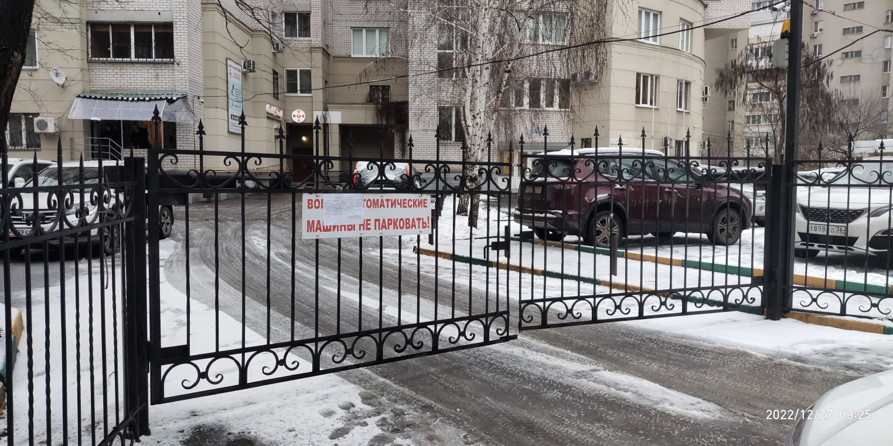  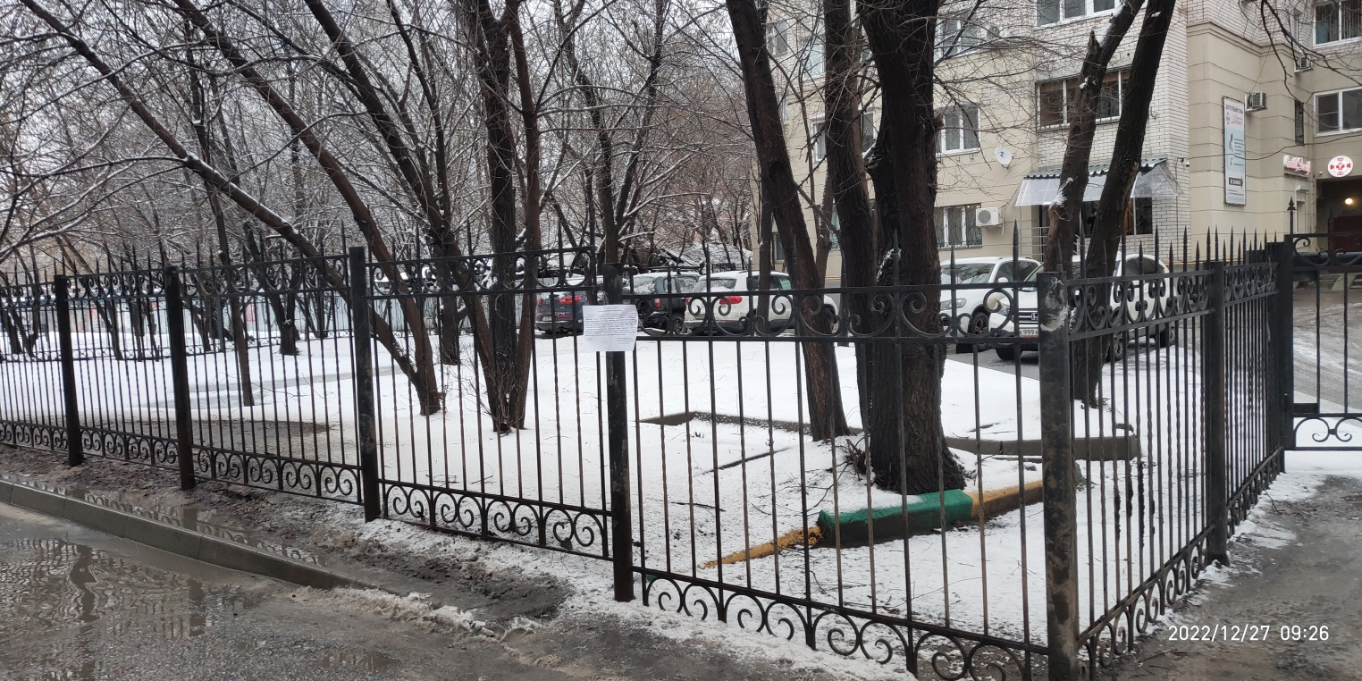  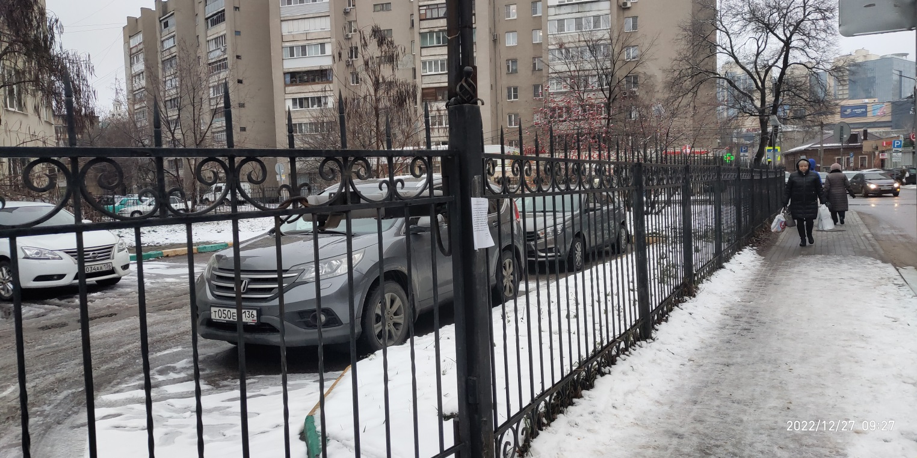
2 | ул. Ворошилова, 1  железобетонное и металлическое ограждение 27.12.2022 | 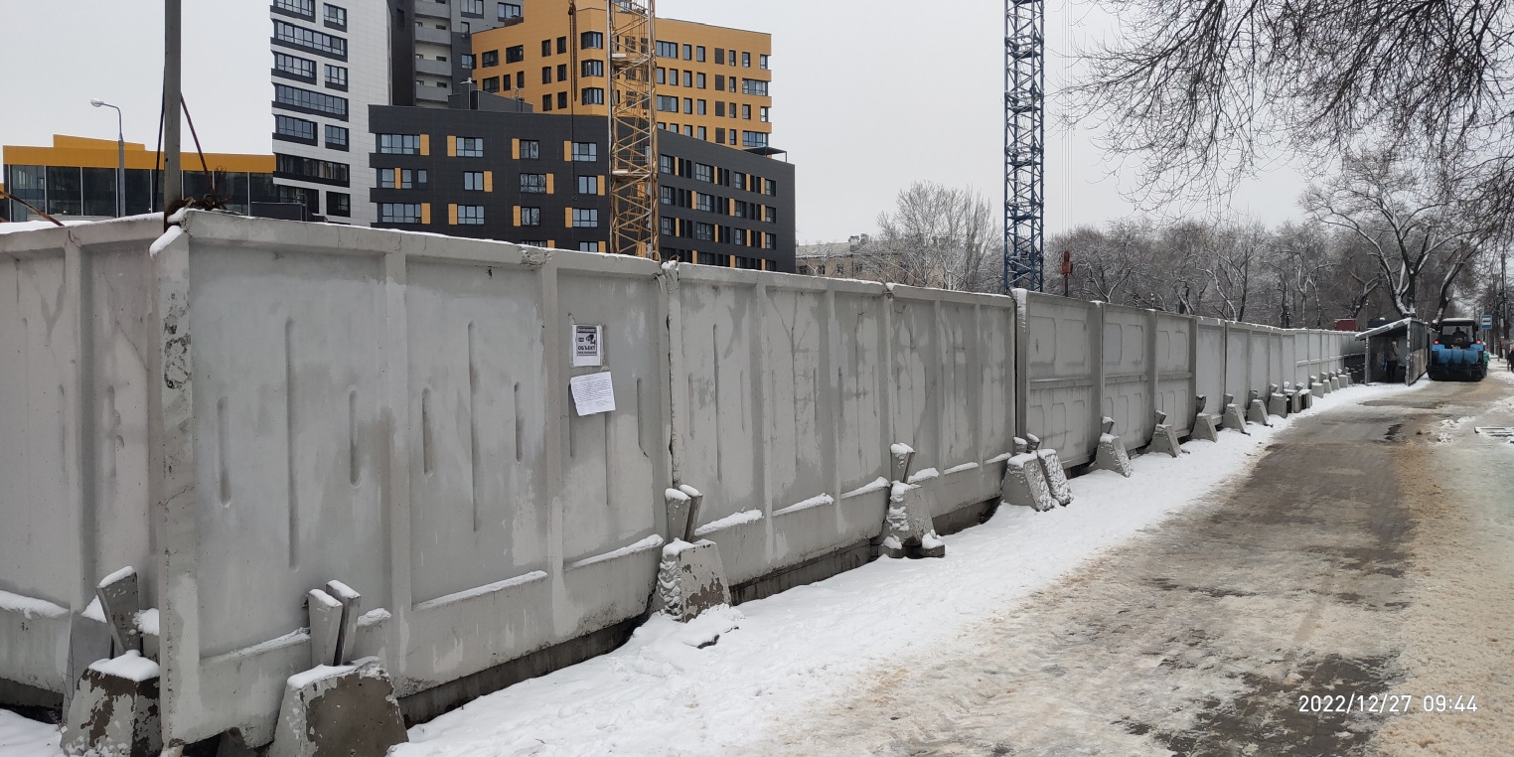  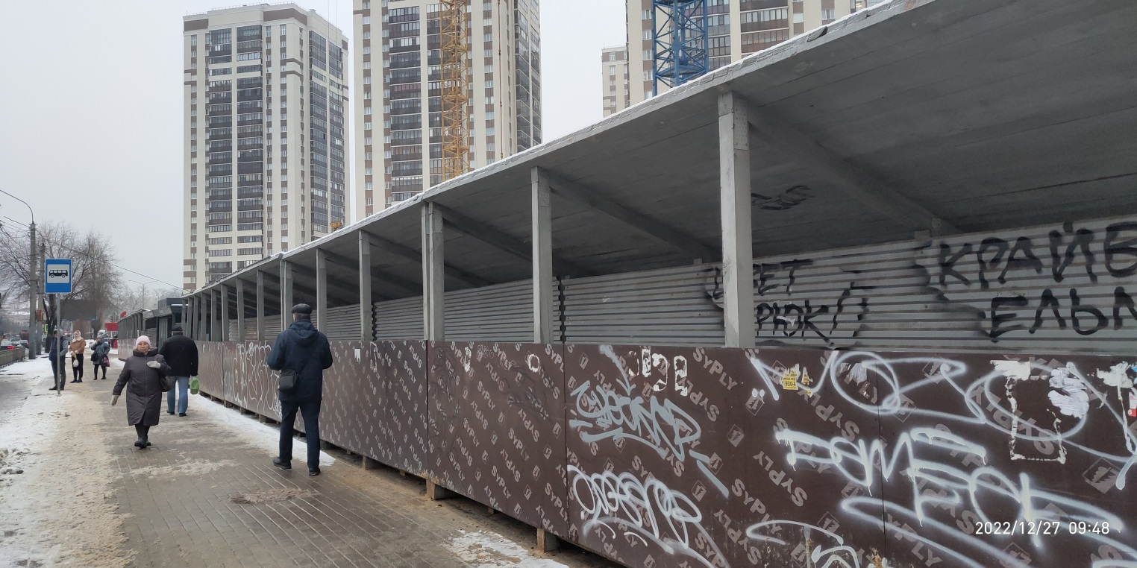  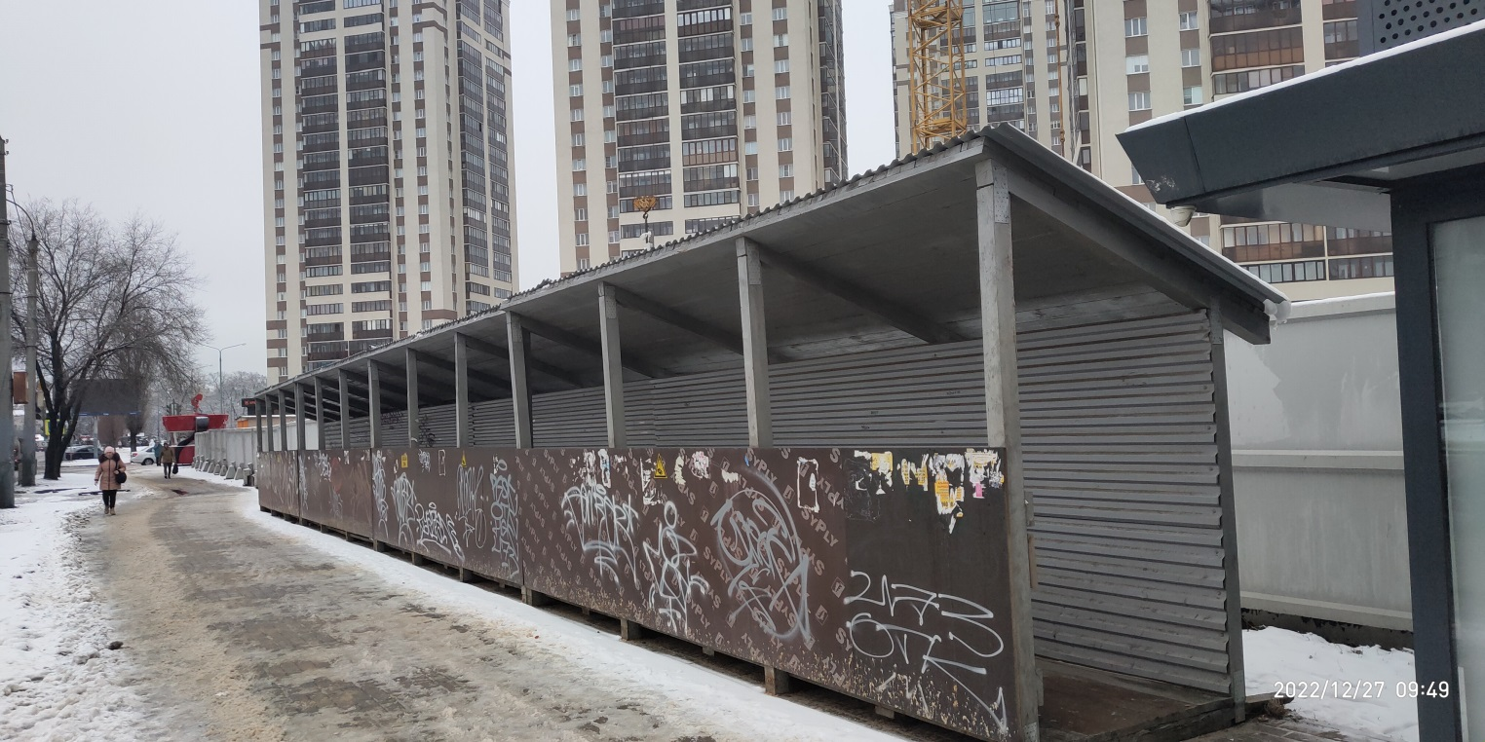  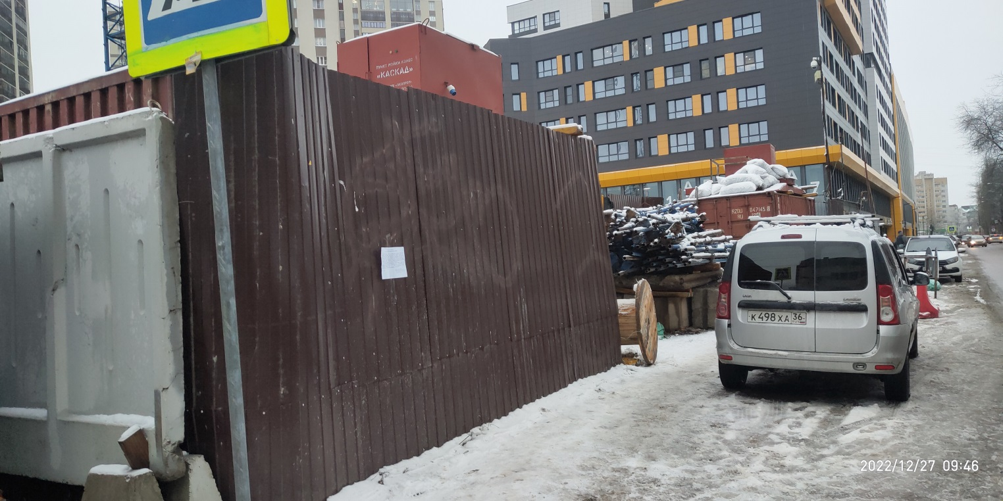  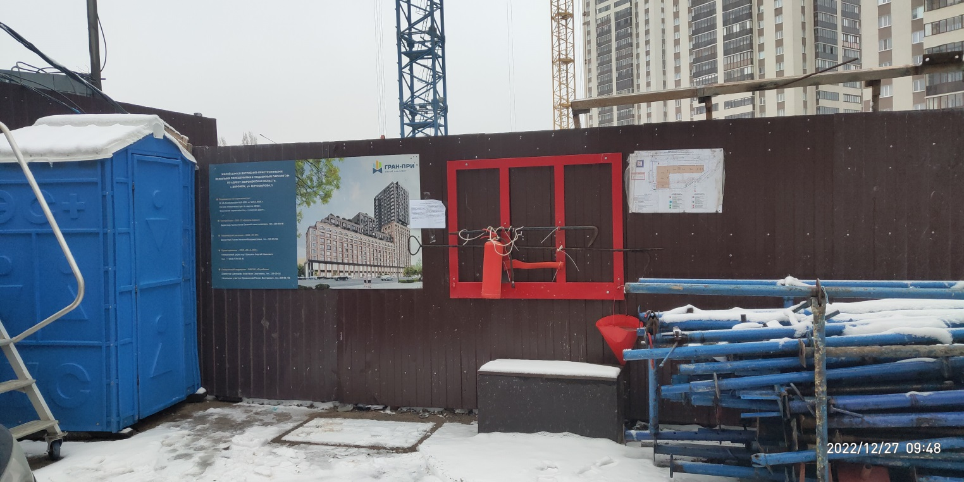
3 | ул. 20-летия Октября, 78  металлический гараж  27.12.2022 | 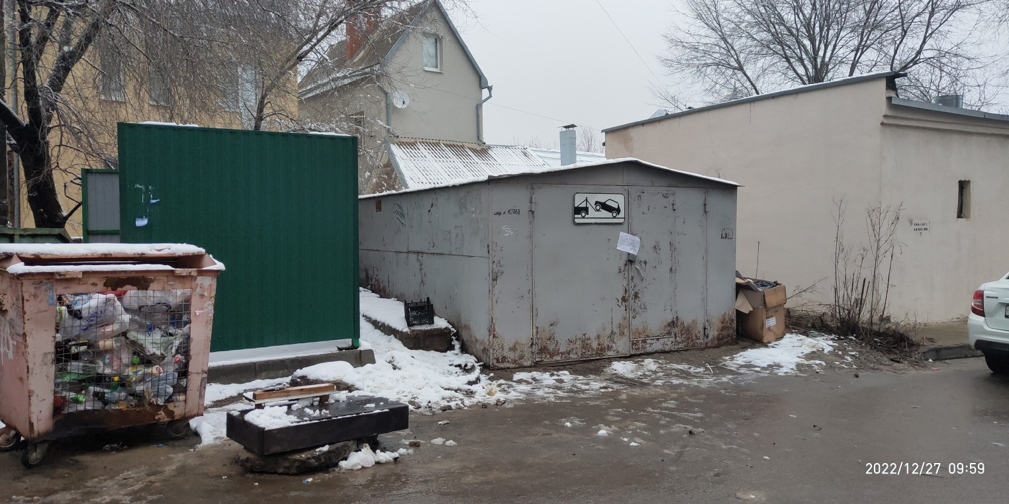
4 | ул. 20-летия Октября, 76  металлический гараж  27.12.2022 | 